Granollers

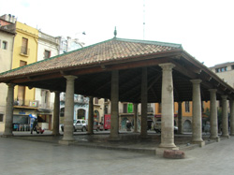

La Porxada és el monument més emblemàtic de la ciutat es va acabar de construir entre els anys 1586 i 1587 a partir d’un projecte que havia encarregat el Consell de la Vila al mestre Bartomeu Brufat.

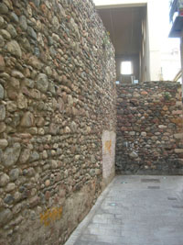

Les Muralles es van començar a bastir el 1291 i es van aixecar entre el 1366 i el 1380 sota el regnat de pere III.van ser enderrocades a final del segle XIX pero es conserven restes de les refetes en el segle XVI.

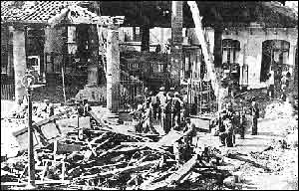

El bombardeig del 31 de maig de 1938 la va deixar la Porxada molt malmesa peró va ser restaurada de nou en acabar la guerra civil.
Planol del centre històric de Granollers

Les muntanyes de montseny

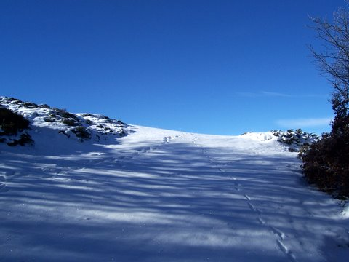
Collet de l'home mort
Només les puntes de Montserrat i a l'horitzó el Pirineu ben blanc, del Canigó ventat al Cadí aclofat, sobresurten. Al cim ens arrasarem darrera la creu però el fred és intens i als pocs minuts hem de marxar. Intentem sadollar-nos de la llum, del joc de la neu amb la boira, de la immensitat d'horitzons, de la plasticitat d'aquesta bellesa. De retorn fem una petita variant i des de coll Pregon ens aboquem pel vessant nord, per gaudir una estona més de la fageda nevada. Fem un glop d'aigua a la font del Mosquit i a la del Llop i arribem a coll de Joanes ben freds però més feliços que un xínxols.

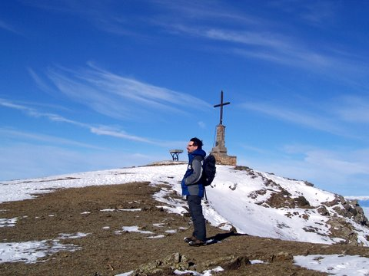Matagalls
El Montseny com a pretext, perquè no cal anar massa lluny per a viure l'amistat, la bellesa, la llum de la natura, la neu i les boires, els cims i els paisatges que ens identifiquen, i poder dir novament com mossèn Cinto que avui hem petjat i contemplat “totes les muntanyes que el meu cor estima”

